Gerência de Projeto (GPR)

- Propósito

O propósito do processo Gerência de Projetos é estabelecer e manter planos que definem as atividades, recursos e responsabilidades do projeto, bem como prover informações sobre o andamento do projeto que permitam a realização de correções quando houver desvios significativos no desempenho do projeto. O propósito deste processo evolui à medida que a organização cresce em maturidade

- Definições

- Aderência ao cronograma: Acompanhar o que foi planejado, detectar problemas e corrigi-los.
- Não conformidade: Desvio em relação ao planejado.
- Stakeholder: uma pessoa ou grupo que tem interesse em uma empresa, negócio ou indústria.

- Políticas

- Reuniões semanais para acompanhamento dos resultados do projeto.
- Projeto terá início após a validação do escopo pelo patrocinador do projeto.
- Sempre que ocorrer replanejamento o Plano Geral do Projeto (PGP) deve ser atualizado e validado.

- Papeis

Papel | Gerente de Projeto (GPR)
Formação | Essas ocupações são exercidas por pessoas com escolaridade de ensino superior na área de tecnologia da informação ou similares
Conhecimentos | - Conceitos sobre gerência de projeto  - Processo de Gerência de projeto da empresa
Responsabilidades | - Definir o plano de gerência do projeto  - Administrar e acompanhar a execução do projeto  - Controlar o ambiente de desenvolvimento  - Controle do processo  - Controle de riscos  - Assegurar que os demais integrantes da equipe não se desviem das políticas e dos procedimentos da gerência de processo  - Resolução de conflitos  - Controlar recursos atribuídos ao projeto  - Assegurar que os demais integrantes da equipe não se desviem das políticas e dos procedimentos da gerência de projeto  - Gerenciar restrições  - Alocar recursos  - Negociar com stakeholders internos e externos  - Liderar pessoas

- Métricas

Modelo:
Indicador | MDA – Média de Atraso
Objetivo | Garantir que o desenvolvimento do projeto está de acordo com o prazo planejado
Coleta | Quando  Ao final da atividade "Monitorar Execução do Projeto"  Quem  Gerente de Projeto  Como  Coletar o EP – Esforço Planejado em horas de cada atividade à ser monitorada.  Coletar o ER – Esforço Real em horas de cada atividade monitorada.  IA = ((EP/ER) - 1) * 100  MDA = Média da somatória de todos os IA’s  O ER e o EP são armazenados no CDM - Checklist de Monitoramento e o MDA é calculado automaticamente pela planilha.
Análise | MDA<= 10% DENTRO DO PLANEJADO  MDA> 10% ACIMA DO PLANEJADO  A Meta é obter MDA DENTRO DO PLANEJADO

Exemplo:
Indicador | DVE - Desvio de Esforço
Objetivo | Garantir que os esforços foram alocados de acordo com o planejado.
Coleta | Quando  Na execução da atividade "Encerrar Projeto"  Quem  Gerente de Projeto  Como  Coletar o ER – Esforço Real.  Coletar o EP – Esforço Previsto.  DVE= ((ER / EP) * 100) – 100.  O EP e o ER são armazenados no CCP - Checklist de Conclusão de Projeto e o DVE é calculado automaticamente pela planilha.
Análise | DVE > 10% ACIMA DO PLANEJADO  DVE <= 10% DENTRO DO PLANEJADO  A Meta é obter DVE DENTRO DO PLANEJADO

- Comunicações

Comunicação | Estabelecimento do Cronograma e Plano de Projeto
Emissor | Gerente de Projeto
Receptores | Patrocinador e Diretor do Projeto
Mensagem | Disponibilidade e forma de acesso aos documentos "Cronograma, Plano de Projeto e Plano de Risco"
Meio de Comunicação | E-mail
Quando | Ao final da atividade "Planejar Projeto"

Comunicação | Estabelecimento de Novo Projeto
Emissor | Gerente de Projeto
Receptores | Todos os integrantes da equipe de desenvolvimento/técnica do projeto
Mensagem | Disponibilidade e forma de acesso aos recursos para o desenvolvimento do projeto.
Meio de Comunicação | E-mail
Quando | Ao final da atividade “Avaliar Viabilidade do Projeto” no caso de viabilidade aprovada

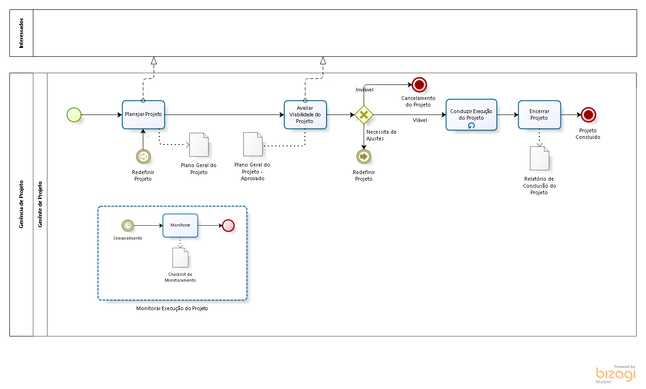
- Macro Fluxo

- Atividades

Atividade | Planejar Projeto
Responsabilidades | Realização: Gerente de Projeto
Responsabilidades | Aprovação: Não se aplica
Responsabilidades | Colaboração: Não se aplica
Responsabilidades | Informação: Patrocinador e Diretor do Projeto
Tarefas | 1. Planejar o alcance do trabalho a ser realizado (escopo).
Tarefas | 2. Estimar os Recursos Necessários para execução do projeto.
Tarefas | 3. Definir tarefas a serem executadas.
Tarefas | 4. Estimar esforço, custo e tempo.
Tarefas | 5. Definir os riscos do projeto.
Pré-Condições | Nenhum critério específico
Entradas | 1. DER - Documento de Especificação de Requisito  2. Casos de uso
Critérios de Saída | Nenhum critério específico
Produtos | 1. Criar o Cronograma do projeto  2. Criar o Documento de Riscos do Projeto  3. Criar o Plano Geral do Projeto
Ferramentas | Pacote Office

Atividade | Avaliar Viabilidade do Projeto
Responsabilidades | Realização: Gerente de Projeto
Responsabilidades | Aprovação: Patrocinador e Diretor de Projeto
Responsabilidades | Colaboração: Não se aplica
Responsabilidades | Informação: Equipe do projeto, caso a viabilidade seja aprovada
Tarefas | 1. Negociar com a equipe escopo e cronograma (Tempo/Esforço)
Tarefas | 2. Negociar com o patrocinador escopo e cronograma do projeto
Pré-Condições | Nenhum critério específico
Entradas | 1. Plano Geral do Projeto  2. Cronograma do Projeto  3. Documento de Riscos do Projeto
Critérios de Saída | Parecer do patrocinador do projeto (Aprovado/Reprovado).
Produtos | 1. Aprovação do Plano Geral do Projeto (Contrato)
Ferramentas | Pacote Office

Atividade | Conduzir Execução do Projeto
Responsabilidades | Realização: Gerente de Projeto
Responsabilidades | Aprovação: Não se aplica
Responsabilidades | Colaboração: Não se aplica
Responsabilidades | Informação: Patrocinador do Projeto
Tarefas | 1. Acompanhar execução do projeto
Tarefas | 2. Monitorar riscos do projeto
Tarefas | 3. [Realocar tarefas/Atividades]
Pré-Condições | Aprovação do Plano de Trabalho pelo patrocinador
Entradas | 1. Cronograma do Projeto  2. Documento de Riscos do Projeto
Critérios de Saída | Nenhum critério específico
Produtos | Não se aplica
Ferramentas | Pacote Office

Atividade | Monitorar Execução do Projeto
Responsabilidades | Realização: Gerente de Projeto
Responsabilidades | Aprovação: Não se aplica
Responsabilidades | Colaboração: Não se aplica
Responsabilidades | Informação: Patrocinador e Diretor do Projeto
Tarefas | 1. Monitorar riscos do projeto
Tarefas | 2. Reunir Partes Interessadas
Tarefas | 3. Monitorar riscos do projeto
Tarefas | 4. [Realocar tarefas/Atividades]
Pré-Condições | Nenhum critério específico
Entradas | 1. Plano Geral do Projeto  2. Cronograma do Projeto  3. Documento de Riscos do Projeto
Critérios de Saída | Nenhum critério específico
Produtos | 1. Checklist de Monitoramento
Ferramentas | Pacote Office

Atividade | Encerrar Projeto
Responsabilidades | Realização: Gerente de Projeto
Responsabilidades | Aprovação: Não se aplica
Responsabilidades | Colaboração: Não se aplica
Responsabilidades | Informação: Patrocinador, Diretor de Projeto e Equipe do Projeto
Tarefas | 1. Auditar Execução do Projeto
Tarefas | 2. Apresentar Resultados
Pré-Condições | Nenhum critério específico
Entradas | 1. Todos os Checklist de Monitoramento gerados  2. Cronograma do Projeto  3. Plano Geral do Projeto  4. Documento de Riscos do Projeto
Critérios de Saída | Nenhum critério específico
Produtos | 1. Relatório de Conclusão de Projeto
Ferramentas | Pacote Office

